Guía Informe de Proyecto

Unidad 1: Levantamiento de requerimientos y diseño de interfaces

**Asignatura: Taller de Diseño y desarrollo de Soluciones**

**Sección:**

**Nombre del docente:** Carlos Patricio Guajardo Gutierrez

**Nombre de los integrantes del grupo: SEBASTIAN SANDOVAL- TOMAS CORDERO-PABLO ESPINOZA**

**Fecha de entrega**

**Contenido**

I. Introducción 3

II. Objetivo 3

III. Desarrollo 3

IV. Conclusiones 3

V. Referencias bibliográficas 3

Una vez finalizado el informe, actualiza esta tabla de contenidos, ubicando el mouse sobre ella, y pulsando el botón derecho del mouse. Actualízala en su totalidad y déjela en una página independiente de la Introducción. Finalmente elimina este texto.

Introducción

En este informe se abordará el inicio de un proyecto informático veremos los primeros requerimientos, algunos alcances del proyecto, funciones que deseamos que tengan encuestas sobre lo que les podría gustar en una web de ese calibre, de esa encuesta tomamos las historias de usuarios e requerimientos las principales funciones que entablaran la base de esta web, generaremos los sprint en base de las historias de usuario ,crearemos los diagramas según los requerimientos, concluiremos con reflexiones sobre el proyecto e ideas de refuerzo

Objetivo

El objetivo de este proyecto es crear una comunidad educativa en una página donde compartirán con otros estudiantes, profesores, aprendices, aficionados, etc. compartiendo todo tipo de apunte en un perfil personal o en grupos

Desarrollo

1. Definición del proyecto a resolver:

Objetivos del proyecto:

1. Desarrollar una plataforma educativa en línea
2. Creación de perfiles de usuarios
3. Diferenciación entre estudiante/profesor
4. Creación de Grupos académicos
5. Compartir material académico
6. Función de comentarios y retroalimentación
7. Seguridad y privacidad

Alcance del proyecto:

1. Desarrollo de la plataforma web: se centrará en el desarrollo de la plataforma web, incluyendo creación de perfiles de usuarios, diferenciación de perfiles entre estudiante/profesor y la creación de grupos académicos.
2. Funcionalidad básica de compartir contenido: Implementar la funcionalidad básica que permita a los usuarios compartir material académico en sus perfiles y grupos, con opciones de comentario y reacciones.
3. Registro y autenticación de datos: medidas de seguridad para proteger la información de los usuarios.

2.- Levantamiento de requerimiento:

Encuesta Retroalimentativa: Herramienta 1

* Para el levantamiento de requerimiento creamos una encuesta preguntándole a los posibles usuarios aportes e ideas sobre lo que podría haber en este proyecto esta son las respuestas:



Conclusión:

Según las respuestas por usuarios que les gustaría tener una plataforma de este ámbito, llegamos a la siguiente conclusión:

Los usuarios desean un proceso de registro e inicio de sesión atractivo y fácil de usar, hay un énfasis en grupos académicos, la creación y participación en grupos es una característica fundamental que los usuarios desean lo que les permite interactuar y compartir archivos con otros usuarios.

Los usuarios valoran la capacidad de diferenciarse entre estudiante y profesor, ósea elegir un nivel de aprendizaje en las áreas de interés o específicas.

La función de comentarios retroalimentativos y para preguntar es importante para fomentar la interacción y discusión académica.

En resumen, los usuarios buscar una plataforma académica que ofrezca una experiencia de usuario atractiva y fácil de usar, con un fuerte enfoque en la creación y participación en grupos académicos, compartición de material académico y la interacción a través de los comentarios.

La plataforma debería ofrecer la posibilidad de personalizar la experiencia según los intereses y preferencias del usuario.

Lluvia de ideas: Herramienta 2

* Selección de intereses: Permite al usuario seleccionar las áreas que sean de su interés para que asi se le recomiende contenido acorde lo que le interesa al usuario.
* Grupos: Se le permite al usuario el poder crear y unirse a grupos que le llamen la atención
* Publicaciones: Permite al usuario publicar contenido académico ya sea dentro de un grupo al que pertenezca o en su perfil.
* Adjuntar archivos: Permite al usuario adjuntar en su perfil o en sus publicaciones material académico como apuntes, guías, videos, etc.
* Nivel de dominio: Permite al usuario expresar su nivel de dominio sobre un área a través de su perfil.
* Amistades: Permite al usuario agregar a otros como amigos.

Conclusión

En conclusión, esta lluvia de ideas ofrece una visión integral para el desarrollo de una plataforma que fomente el aprendizaje y la colaboración en un entorno académico. Al permitir a los usuarios seleccionar sus intereses, unirse a grupos, realizar publicaciones académicas, adjuntar material didáctico, expresar su nivel de dominio y establecer conexiones con otros usuarios, esta red social promete ser un recurso valioso para estudiantes, profesores y entusiastas del aprendizaje.

INVESTIGACION: Herramientas 3

Esta investigación tiene como objetivo mejorar el proceso de levantamiento de requerimientos para la plataforma educativa en línea, incorporando características y conceptos clave de plataformas exitosas como Facebook, Twitter, Skillshare y Udemy. Estas mejoras ayudarán a definir con mayor precisión los requerimientos para el proyecto.

Fuentes de Investigación:

Para enriquecer nuestra comprensión, hemos explorado plataformas similares que ya ofrecen algunas de las características solicitadas por los usuarios en investigaciones previas.

Las fuentes de investigación incluyen:

Facebook: De Facebook, hemos tomado la idea de mostrar un feed con grupos sugeridos, pero en lugar de basarlo en amistades, lo enfocamos en intereses académicos. También hemos considerado la importancia de tener un perfil personal y la capacidad de unirse a grupos.

Páginas Académicas (Skillshare y Udemy): Al analizar plataformas académicas como Skillshare y Udemy, hemos notado que se centran más en ofrecer cursos en línea que en crear una comunidad educativa libre y colaborativa. Esta observación nos ha impulsado a enfocarnos en fomentar una mayor interacción entre los usuarios.

Características Mejoradas:

Basándonos en estas fuentes de investigación, hemos mejorado las características clave de la plataforma educativa en línea:

* Feed de Grupos Sugeridos: Inspirado en Facebook, implementaremos un feed que sugiera grupos académicos en función de los intereses de los usuarios. Esto facilitará la incorporación a comunidades relevantes.
* Perfil Personal: Al igual que en Facebook, cada usuario tendrá un perfil personal donde podrá mostrar su información, intereses y nivel de dominio en áreas académicas.
* Enfoque en Interacción: A diferencia de algunas plataformas académicas, pondremos un fuerte énfasis en fomentar la interacción entre usuarios. Los usuarios podrán comentar y reaccionar en publicaciones, promoviendo la colaboración y la retroalimentación.
* Diferenciación de Usuarios Avanzados: Siguiendo la idea de distinguir entre estudiantes y profesores, permitiremos a los usuarios avanzados destacar su nivel de dominio en áreas académicas en sus perfiles.

Requerimientos Mejorados:

A partir de estas mejoras, los requerimientos iniciales para la plataforma educativa en línea se han afinado:

* Registro de Usuarios: Los usuarios se registrarán proporcionando información personal y especificando si son estudiantes o profesores.
* Compartir Material Académico: Se habilitará la capacidad de compartir material académico, incluyendo documentos y archivos multimedia, en perfiles personales y grupos académicos.
* Interacción de Usuarios: Se facilitará la interacción a través de comentarios y reacciones en las publicaciones de usuarios y grupos.
* Diferenciación de Nivel Académico: Se proporcionarán herramientas para que los usuarios avanzados destaquen su nivel de dominio en áreas académicas.

Conclusión:

Estas mejoras en el proceso de levantamiento de requerimientos se basan en la investigación de plataformas exitosas y enriquecen la definición de los requerimientos para la plataforma educativa en línea. Con estas características mejoradas, estamos mejor preparados para crear una comunidad educativa en línea que promueva la interacción, la colaboración y la educación de calidad.

ENTREVISTA: HERRAMIENTA 4

1.-Pregunta: ¿Qué tipos de contenido multimedia (videos, imágenes, documentos) les gustaría poder compartir y consumir en la plataforma educativa?

* **Respuesta: Nos gustaría poder compartir videos cortos explicativos, imágenes de diagramas y gráficos, así como documentos PDF con notas de clase.**

2.-Pregunta: ¿Qué herramientas de comunicación considerarían más efectivas para fomentar la interacción entre estudiantes y profesores en esta plataforma educativa?

* **Respuesta: Un sistema de mensajes directos entre estudiantes y profesores sería esencial para consultas privadas.**

3.-Pregunta ¿Qué características de las redes sociales populares consideran más valiosas para una plataforma educativa en línea?

* **Respuesta: Las características más valiosas para una plataforma educativa en línea son la capacidad de seguir a otros usuarios y recibir actualizaciones de contenido, la interacción a través de comentarios y chats para discusiones en tiempo real, y la opción de formar y unirse a grupos de estudio.**

4.-Pregunta ¿Cómo les gustaría interactuar y compartir material académico en línea de manera similar a las plataformas populares?

* **Respuesta: Además, nos gustaría ofrecer funciones de notificación de actualizaciones, la capacidad de seguir a otros usuarios académicos para mantenerse al tanto de su trabajo y la posibilidad de crear grupos de estudio privados o públicos para compartir recursos y debatir temas relevantes.**

5.-Pregunta ¿Qué herramientas o funciones serían más útiles para profesores ficticios en la plataforma?

* **Respuesta: Las herramientas más útiles para profesores ficticios incluirían la capacidad de crear y gestionar aulas virtuales, compartir contenido de cursos, llevar un seguimiento del progreso de los estudiantes, y facilitar la comunicación directa con los alumnos a través de mensajes privados o chats grupales.**

Conclusión:

La entrevista proporciono valiosas ideas y requisitos para el desarrollo del proyecto, los usuarios desean compartir una variedad de contenido incluyendo videos explicativos, imágenes de diagramas, y documentos PDF, mientras más amplio la gama de archivos mejor.}

La interacción es clave y se espera de este proyecto características de redes sociales como seguir grupos, recibir contenido y participar en discusiones grupales.

Para profesores, la plataforma debe ofrecer la posibilidad de que un profesor pueda crear grupos académicos para sus alumnos como salas virtuales.

En resumen, la plataforma debe ser interactiva, diversa en contenido y proporcionar herramientas adecuadas tanto para estudiantes y profesores.

1. Historia de usuario.

|  |  |
| --- | --- |
| **Nombre de Historia de Usuario** | **Historia de Usuario** |
| Registro e inicio de sesión | Como nuevo usuario quiero ser capaz de registrarme en la página para así tener una cuenta y comenzar a utilizarla.  Como usuario registrado quiero poder acceder a mi cuenta a través de mi usuario y contraseña para poder utilizar las funcionalidades de la página. |
| Perfil | Como usuario registrado quiero poder actualizar mi perfil en la página para reflejar cambios en mi información personal, intereses y preferencias.  Cuando considere que algún material que haya subido a mi perfil este desactualizado o ya no sea relevante quiero ser capaz de eliminarlo. |
| Publicaciones | El usuario quiere ser capaz de adjuntar archivos para que otros usuarios de intereses similares puedan acceder a ellos. |
| Niveles de dominio | Quiero poder indicar en mi perfil si en la página voy a desempeñarme como un estudiante o un profesor para cada área que sea de mi interés, que exista posibilidad de elegir el dominio en mi área seleccionada |
| Grupos | Como usuario registrado quiero poder crear un grupo o unirme a uno para así interactuar con otros usuarios que tengan intereses similares a los míos compartiendo ideas, apuntes, tareas y poder comentar para generar retroalimentación o manifestar mis dudas |
| Inicio | Luego de haber ingresado a la página con mis credenciales quiero que lo primero que vea sean publicaciones de los grupos a los que me haya unido  En caso de no haberme unido a ningún grupo quisiera recibir sugerencias de grupos según lo que indique era de mi interés al crear mi perfil |
| Notificaciones | Como usuario me gustaría que me llegaran notificaciones para poder verificar cuando me uno a un grupo o creo publicaciones. |
| Recuperar contraseña | Como usuario me gustaría poder recuperar mi contraseña |

1. Definición de sprint.

|  |  |  |  |  |
| --- | --- | --- | --- | --- |
| **RECOPILACIÓN DE HISTORIAS DE USUARIO** | | | | |
| **ID** | **Rol** | **Característica / Funcionalidad** | **Razón / Resultado** | **Criterios de aceptación** |
| HU01 | Como Usuario de la página web | Como nuevo usuario quiero ser capaz de registrarme en la página para así tener una cuenta y comenzar a utilizarla.  Como usuario registrado quiero poder acceder a mi cuenta a través de mi usuario y contraseña para poder utilizar las funcionalidades de la página. | Con la finalidad de poder hacer Registro e inicio de sesión seguro | * Un formulario con opciones de registro e inicio de sesión con validadores de llenado de campos, si ya hay un registro con ese correo mostrara un error, si al iniciar sesión se equivoca de correo o contraseña mostrar una alerta, se enviará un correo de confirmación, la contraseña deberá tener un mínimo de seguridad deberá ser con una mayúscula,8 caracteres mínimos y al menos un carácter numérico. * Estos registros se encriptarán al momento de registrarlos en la base de datos. |
|  |  |  |  |  |

|  |  |  |  |  |
| --- | --- | --- | --- | --- |
| HU02 | Como Usuario de la página web | Como usuario registrado quiero poder actualizar mi perfil en la página para reflejar cambios en mi información personal, intereses y preferencias.  Además, quiero ser capaz de adjuntar archivos para que otros usuarios de intereses similares puedan acceder a ellos.  Quiero poder indicar en mi perfil el nivel de dominio en las áreas de mi interés  Cuando considere que algún material que haya subido a mi perfil este desactualizado o ya no sea relevante quiero ser capaz de eliminarlo. | Con la finalidad de Crear el perfil único del usuario | * -Web de opciones de perfil donde habrá opciones de cambio de nombre intereses como preferencias, habrá una lista de preferencias de académica en donde podrá borrar Y elegir alguna nueva, un (array). * -en el perfil habrá un sector donde hacer publicaciones de tipo texto con opción de adjuntar archivos académicos. * -al momento de elegir las preferencias en opciones o al crear registrarse tendrá que elegir el nivel de dominio en ese ramo especifico * -posibilidad de borrar, actualizar mis publicaciones * Al momento de actualizar los datos del perfil se mostrara una alerta(Publicaciones-datos del usuario) |
|  |  |  |  |  |

|  |  |  |  |  |
| --- | --- | --- | --- | --- |
| HU03 | Como usuario de un grupo en la página web | Como usuario registrado quiero poder unirme a uno para así interactuar con otros usuarios que tengan intereses similares a los míos compartiendo ideas, apuntes, tareas y poder comentar para generar retroalimentación o manifestar mis dudas. | Con la finalidad de poder unirse a un grupo e interactuar | * -deberá mostrar un menú de búsqueda donde buscará el nombre del grupo al cual unirse. * -parecido a un perfil habrá un apartado donde publicar, un sector con inputs de texto y archivos, los usuarios podrán comentar y publicar también. |
|  |  |  |  |  |

|  |  |  |  |  |
| --- | --- | --- | --- | --- |
| HU04 | Como Administrador de un grupo en la página web | Como administrador quiero poder crear grupos, así como invitar a otros usuarios a ser miembros, poder editar la información del grupo y como administrador poder administrar las publicaciones de los miembros. | Con la finalidad de Crear el grupo | * -deberá mostrar un menú de búsqueda donde buscará el nombre del grupo al cual unirse. * -parecido a un perfil habrá un apartado donde publicar, un sector con inputs de texto y archivos, los usuarios podrán comentar y publicar también. |
|  |  |  |  |  |

|  |  |  |  |  |
| --- | --- | --- | --- | --- |
| HU05 | Como Usuario de la página web | Como usuario registrado debo poder recibir notificaciones al hacer cambios como en mi perfil, ingresar a grupos o crearlos. | Con la finalidad de avisar y alertar cambios | * Al unirme un grupo deberá llegarme una alerta por correo o web que confirmará que ingrese correctamente. |
|  |  |  |  |  |

|  |  |  |  |  |
| --- | --- | --- | --- | --- |
| HU06 | Como Usuario de la página web | Luego de haber ingresado a la página con mis credenciales quiero que lo primero que vea sean publicaciones de los grupos a los que me haya unido.  En caso de no haberme unido a ningún grupo quisiera recibir sugerencias de grupos según lo que indique era de mi interés al crear mi perfil. | Con la finalidad de interactuar con la pagina | * -visualización de la página de inicio en la que saldrán publicaciones de los grupos a los cuales estoy subscrito, de no ser así saldrán sugerencias de grupos según lo que indique mis intereses. * -saldrá un Feed de grupos sugeridos con sus nombres los cuales te llevaran a su web del grupo como tal para registrarte o solo verlo. |
|  |  |  |  |  |

|  |  |  |  |  |
| --- | --- | --- | --- | --- |
| HU07 | Como Usuario de la página web | Como usuario que va a iniciar secion debo tener un apartado para recuperar contraseña | Con la finalidad de no perder la cuenta | * En la página de inicio de sesión se deberá mostrar un enlace a otra página para recuperar contraseña * Visualización de la página- recuperar contraseña * Deberá llegar un correo para el cambio de contraseña |
|  |  |  |  |  |

|  |  |  |  |  |
| --- | --- | --- | --- | --- |
| HU08 | Como usuario de la página web | Como usuario debo poder comentar mis publicaciones luego de subirlas, también debo poder comentar en publicaciones de los grupos a los que estoy subscrito | Con la finalidad de interactuar con la pagina | * En cada publicación habrá un apartado de comentarios libre para los usuarios * Si es el perfil cualquiera puede * Si es en un grupo solo los miembros puedes * Habrá 2 botones luego de subir un comentario, uno para editar comentario y uno para borrarlo |
|  |  |  |  |  |

Product backlog:

2 sprint

1 semana por sprint

|  |  |  |
| --- | --- | --- |
|  | **Diseño de los sprint del proyecto** | |
| Tarea | Dueño / Voluntario | Estatus |
| Diseñar la base de datos que utilizaremos para almacenar usuarios, grupos, publicaciones, archivos, etc. | Sebastián Sandoval | Por  empezar |
| Desarrollar el  front-end de la página de manera que tenga una apariencia amigable y sea intuitiva para el usuario. | Sergio Cordero | Por  empezar |
| Desarrollar el  back-end de la página para que sea capaz de integrar correctamente la base de datos. | Pablo Espinoza | Por  empezar |
| Desarrollar las funcionalidades para que todas se ejecuten correctamente en la página. | Sergio  Cordero | Por  empezar |

En la siguiente lista se concentra los requisitos mencionados por el usuario:

Registro e inicio de sesión:

* Información del usuario.
* Usuario y contraseña para acceso al sistema.
* Registro del usuario y contraseña para acceso al sistema.

Perfil:

* Intereses, preferencias.
* Ingresar publicaciones, borrarlas, editarlas, verlas.
* Publicaciones de texto y archivo.
* Elegir nivel de dominio en cada interés.

Grupos:

* Buscar grupos por nombre.
* Suscribirse a un grupo.
* Publicar en un grupo.
* Web del grupo propio.

Inicio:

* Inicio con visualización de publicaciones de los grupos suscritos
* De no estar suscrito ver un feed de grupos sugeridos

Diseño de diagramas UML según las distintas vistas de acuerdo con el paradigma 4 + 1.

Diagrama de clases: VISTA LOGICA

Relaciones:

Un usuario puede tener muchas publicaciones asociadas.

Un usuario puede ser miembro de varios grupos (relación muchos a muchos).

Tabla intermedia para muchos a muchos de grupos y usuario : representa los usuarios y diferencia un usuario normal de un administrador,los métodos solo los puede ejecutar el administrador según rolGrupo

Un grupo puede tener varios miembros (relación muchos a muchos).

Una publicación puede pertenecer a un usuario o a un grupo lo sabemos por el atributo grupoAsociado si es null= pertenece a un usuario en su perfil si no a un grupo

Diagrama de despliegue: VISTA FISICA

Diagrama de procesos:

Diagrama de casos de uso: VISTA DE ESCENARIOS +1

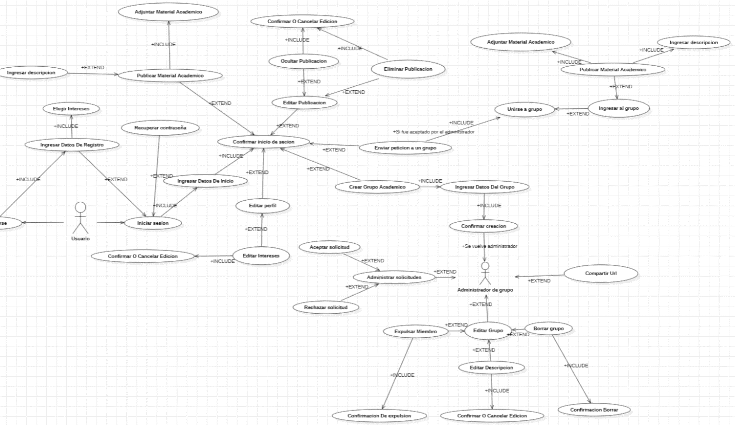

Diagrama de secuencia:

1. **Interfaces de usuario.**

Interfaces de usuario.

1.- Inicio de Sesión

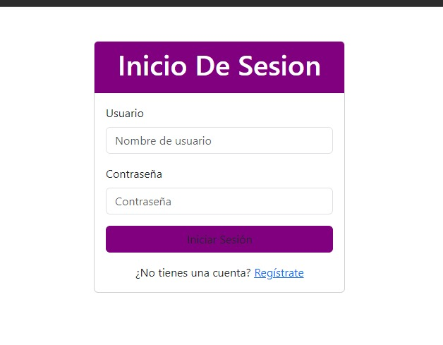

2.-Registro de Sesión

3.-Recuperar Contraseña

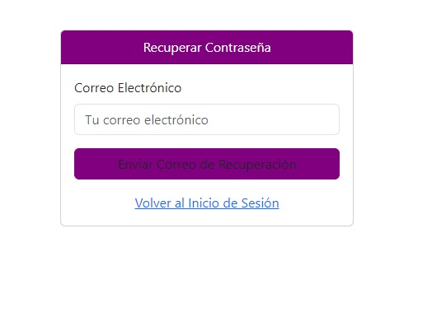

**4.- Inicio**

**5.- perfil**

**6.- Grupos**

Conclusiones

Estas son las ideas principales del proyecto, la creación de la web principal con funciones dadas por los usuarios a los cuales les preguntamos, los requerimientos.

Crearemos una comunidad con grupos y perfiles personales, nos gustaría que se pudieran agregar entre amigos además que solo grupos, que hubiera filtros en la página principal en la cual se muestran las publicaciones de los grupos a los cuales pertenezco, filtros de ramos específicos, como elegir ver solo informática, o que se me muestre solo publicaciones del área de salud, reflexionamos sobre el proyecto lo vemos como algo que promete realmente a la creación de comunidades educativas y a la creación de la pagina educativa que a lo mejor mucho más delante podría hasta funcionar como una escuela pero para eso deberíamos poder asegurar que los datos que publican las personas están fundamentadas y son correctas y que se diferencien de hipótesis o teorías, también que haya un menú de notificaciones, realmente no sabemos hasta donde dejar el proyecto. Pero dejaremos la base de las historias de usuarios y sprint y crearemos la base de la web.

Crearemos los diseños de los primeros diagramas para poder ir comprendiendo como se formara y diseñara la base de datos y el aplicativo en si, además de eso mostraremos interfaces intuitivas y minimalistas mostrando el diseño que podrá tener nuestras paginas web.

Referencias bibliográficas

**Ejemplo de referencias bibliográficas (interlineado doble y sangría francesa):**

[join.skillshare.com/learn-es/?coupon=GOOGES1MESGRATIS&utm_source=Google&utm_medium=paidsearch&utm_campaign=Croud_Search_Google_LA_LA_ES_BOF_Brand_OLD&utm_term=skillshare&matchtype=e&locale=es&matchtype=e&locale=es&utm_medium=ppc&utm_source=google_adwords&utm_term=skillshare&utm_campaign=Croud_Search_Google_LA_LA_ES_BOF_Brand_OLD&hsa_acc=8019392003&hsa_cam=13192889693&hsa_grp=131186248508&hsa_ad=611667789241&hsa_src=g&hsa_tgt=kwd-24701513653&hsa_kw=skillshare&hsa_mt=e&hsa_net=adwords&hsa_ver=3&gclid=Cj0KCQjwgNanBhDUARIsAAeIcAvCcILJzJzwtsS9S6Q8qKniumVHFN_V37ZqaDbUeZq5l_YHe-bN3C4aAsGqEALw_wcB](https://join.skillshare.com/learn-es/?coupon=GOOGES1MESGRATIS&utm_source=Google&utm_medium=paidsearch&utm_campaign=Croud_Search_Google_LA_LA_ES_BOF_Brand_OLD&utm_term=skillshare&matchtype=e&locale=es&matchtype=e&locale=es&utm_medium=ppc&utm_source=google_adwords&utm_term=skillshare&utm_campaign=Croud_Search_Google_LA_LA_ES_BOF_Brand_OLD&hsa_acc=8019392003&hsa_cam=13192889693&hsa_grp=131186248508&hsa_ad=611667789241&hsa_src=g&hsa_tgt=kwd-24701513653&hsa_kw=skillshare&hsa_mt=e&hsa_net=adwords&hsa_ver=3&gclid=Cj0KCQjwgNanBhDUARIsAAeIcAvCcILJzJzwtsS9S6Q8qKniumVHFN_V37ZqaDbUeZq5l_YHe-bN3C4aAsGqEALw_wcB)

<https://www.google.com/url?sa=t&rct=j&q=&esrc=s&source=web&cd=&cad=rja&uact=8&ved=2ahUKEwjdq_TyvJGBAxUKs5UCHRRkB4UQjBB6BAgNEAE&url=https%3A%2F%2Fm.facebook.com%2Flogin%2F%3Flocale%3Des_LA%26refsrc%3Ddeprecated&usg=AOvVaw3Z25jhVWRT_8DBJk40ETV9&cshid=1693848406719047&opi=89978449>

Audesirk T., Audesirk G., Byers, B. (2008). *Biología: La vida en la Tierra*. México: Pearson Educación.

Vargas, A. y Palacios, P. (2014). Educación para la salud [Monografía]. Recuperado de <http://site.ebrary.com/lib/inacapsp/reader.action?docID=11046190&ppg=3>

Aspectos de forma y estilo

1. Considere como guía el presente documento, y los siguientes elementos (puede ser modificado):

* Formato: tiene dos opciones para entregar el informe: documento de Word o convertirlo en PDF.
* Papel tamaño carta. Márgenes estándar (superior e inferior de 2,5 cm. izquierdo y derecho de 2,5 cm).
* Párrafos: alineación justificada, interlineado sencillo.
* Tipo de letra o fuente: Arial o Calibri (Cuerpo).
* Tamaño títulos: 14 y en negrita
* Tamaño subtítulos: 12 y en negrita.
* Tamaño textos: 11 normal.

**No olvides respetar las reglas ortográficas y de redacción**



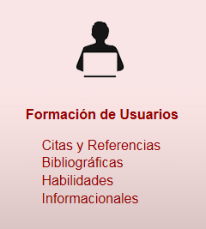

1. Para realizar un listado de las fuentes bibliográficas utilizadas para la recopilación de información, con el título “Referencias bibliográficas”, según Norma APA 6° Edición. Se sugiere descargar la Guía para citas y referencias bibliográficas según Norma APA, en el sitio web de INACAP, en la Red de Bibliotecas:

<http://www.inacap.cl/tportalvp/red-de-bibliotecas-inacap>

Recopilar también distintos insumos gráficos (imágenes, fotos, diagramas, entre otros) que permitan complementar la información a presentar.

Una vez finalizado el informe, elimina las instrucciones y ejemplos.

Recuerda completar el pie de página y los datos de la portada con el nombre del Área académica y nombre de tu carrera.